Шилєнкова Любов Василівна
заступник директора з навчально-виховної роботи,
вчитель інформатики
Іванівський ліцей Петриківської селищної ради

Проєкт
«Педагогіка партнерства − інноваційний підхід до функціонування та перспектив розвитку інклюзивної освіти в закладах загальної середньої освіти»
У сучасному процесі демократизації українського суспільства та модернізації освіти ідеї гуманізації й пріоритетів особистості набувають неабиякого поширення.
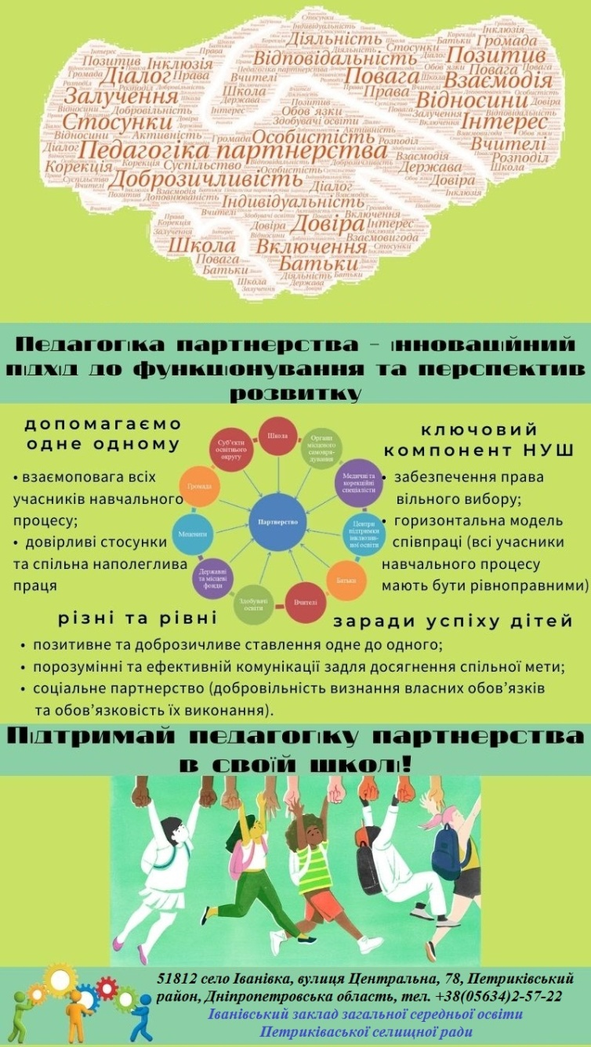
Нині, коли спостерігається тенденція до збільшення в закладах загальної середньої освіти кількості дітей з особливими освітніми потребами (надалі – ООП), організація ефективної соціально-освітньої інклюзії потребує створення умов тісної взаємодії педагогів закладу загальної середньої освіти, спеціалістів служби супроводу, громадськості, дітей та їх батьків. Ураховуючи значення психофізичних вад дітей з ООП, що перешкоджають навчанню цих дітей в школі і їхній соціальній адаптації, потребує особливої уваги та спільної тривалої, кропіткої роботи й обумовлює необхідність впровадження інноваційного напряму педагогіки − педагогіки партнерства, як компетентнісного підходу, спрямованого на особистісний розвиток дітей з ООП, формування у них здатності до саморозвитку, самовдосконалення і самореалізації в соціумі.
Власне це й обрано основною проблемою даного проєкту, що визначає його актуальність як у загальнопедагогічному, так і у прикладному аспектах.
Об᾿єктом проєкту є соціалізація дітей з особливими освітніми потребами в умовах педагогіки партнерства.
Предметом проєкту є педагогіка партнерства в умовах сучасного освітнього простору інклюзивних шкіл.
Метою проєкту є теоретичне обґрунтування та практичне впровадження педагогіки партнерства в умовах сучасного освітнього простору закладу загальної середньої освіти з інклюзивним навчанням.
Для реалізації поставленої мети визначені наступні завдання:
1. Розробити та застосувати Меморандум співпраці між усіма шкільними стейкхолдерами, поділитися актуальними кейсами з іншими школами Петриківської громади.
2. Розвивати уміння ставити, планувати та досягати комунікаційної мети.
3. Відпрацьовувати практичні навички ведення сфокусованої бесіди для роботи в закладах загальної середньої освіти.
4. Визначити методи ухвалення рішень та пошуку консенсусу в педагогічній діяльності.
Для реалізації завдань створений алгоритм:
- усвідомлення колективом необхідності змін;
- пошук та актуалізація нових ідей;
- здійснення проектування нововведення творчою групою;
- розробка стратегії управління та підготовка суб’єктів інноваційної діяльності до роботи в нових умовах;
- управління процесом впровадження нововведення;
- подолання опору та психологічного дискомфорту;
- оприлюднення результатів інноваційної педагогічної діяльності.
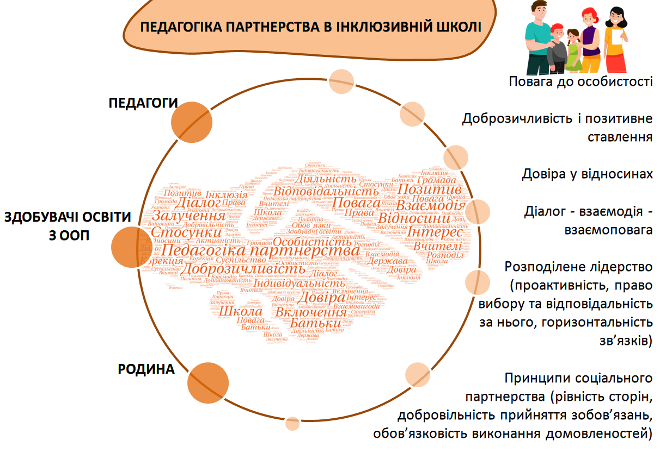

«Час і батькам, і вчителям глибоко усвідомлювати, що ані школа без сім᾿ї, ані сім᾿я без школи не можуть упоратися з найтоншими, найскладнішими завданнями становлення людини»,- говорив В. Сухомлинський. Кожна дитина є неповторною, наділеною унікальними здібностями, талантами, можливостями й особливостями. Нині освіта багатьох країн світу спрямована на формування суспільної уваги та поваги до розмаїття й унікальності кожного здобувача освіти. Дуже важливим завдання, яке стоїть перед суспільством на сучасному етапі, є задоволення освітніх потреб дітей з особливостями у розвитку, створення умов для розкриття їх здібностей, особистісного розвитку та реалізації їх можливостей. Шляхом вирішення цього завдання виступає саме інклюзія, де кожен педагог, родина, громада спільно докладають максимум зусиль для успішної інтеграції цих дітей у суспільство. Упровадження інклюзивної освіти в практику закладів загальної середньої освіти є складником гуманітарної політики України, що свідчить, наскільки держава захищає невідчужні права дитини з ООП, забезпечує кращу якість освіти для всіх дітей. Основним завданням закладів з інклюзивним навчанням є створення всіх необхідних умов для розвитку особливої дитини в освітньому середовищі.
Наріжним каменем такої співпраці є рівноправ᾿я, взаємодія, спілкування, партнерство віковічної педагогічної тріади − педагогів, здобувачів освіти і їхніх батьків. В партнерській взаємодії команди психолого-педагогічного супроводу дитини з ООП цей трикутник має вигляд, як на рисунку:
Шкільна команда:
Головний координатор − директор
Координатор дій − заступник директора
Шкільний психолог
Учитель-дефектолог
Логопед
Соціальний педагог
Вихователь
Вчитель-реабілітолог
Учитель лікувальної фізичної культури
Медпрацівник
Команда підтримки закладу освіти:
Департамент освіти
Районне управління освіти
Консультанти наукових закладів
Місцеві служби соціального захисту
Лікарі-фізіотерапевти
Сімейний лікар
Лікарі-психіатри
Фахівці інклюзивно-ресурсного
центру
Базова команда:
Учитель класу
Асистент учителя
Асистент дитини
Здобувач освіти
Батьки

Для побудови педагогіки партнерства в заклади загальної середньої освіти з інклюзивним навчанням необхідно розробити та впровадити такий дієвий інструмент, як рамковий Меморандум про співпрацю між педагогами, батьками та здобувачами освіти з ООП. Цей внутрішній дипломатичний документ допоможе шкільним спільнотам дійти згоди і впорядкувати всі аспекти життя закладу освіти в адекватному форматі. Меморандум про співпрацю − необов᾿язковий нормативно-правовий документ, а мапа ключових взаємодій, шлях домовленості, урахування всіх інтересів і досягнення консенсусу, створення сприятливих умов для успішної освіти й комфортного перебування дітей з ООП. Це документ містить незмінні принципи педагогіки партнерства, які випливають з концепції НУШ, але відкритий для доповнення власним змістом для кожної шкільної громади. Меморандум про співпрацю між педагогами, батьками та здобувачами освіти та їх плідна співпраця базується на твердженнях Загальної декларації прав людини (1948), принципах Декларації прав дитини, ухваленої резолюцією 1386 (ХIV) Генеральної Асамблеї ООН (1959) та Законі України «Про освіту» та містить такі розділи: правила та регламенти; фінансування державного та місцевого бюджетів і співфінансування батьками; підвищення ефективності освітнього процесу як в межах закладу освіти так і поза його межами; безпека в школі: сприятливе, комфортне фізичне та психосоціальне середовище. Цей документ повинен ґрунтуватися на загальнолюдських цінностях, принципах демократії, відкритості, зрозумілості, добровільності, конфіденційності, прозорості в ухваленні рішень та регулярності звітності, рівного доступу до всіх послуг, поваги до розмаїття культур; є публічними, всім відомими, загальнодоступними, зрозумілим і прийнятними для всіх учасників освітнього процесу; спрямований на налагодження та укріплення партнерських зв᾿язків між членами спільноти, єдиною метою яких є задоволення для всіх його учасників на належному рівні основних потреб людини (фізіологічні, соціальні та потреби у фізичній і психологічній безпеці), всебічний розвиток дитини з ООП (емоційний інтелект, комунікаційні навички, ініціативність і творчість), виявлення і розвиток талантів, та подальша успішна самореалізація здобувача освіти в дорослому житті.
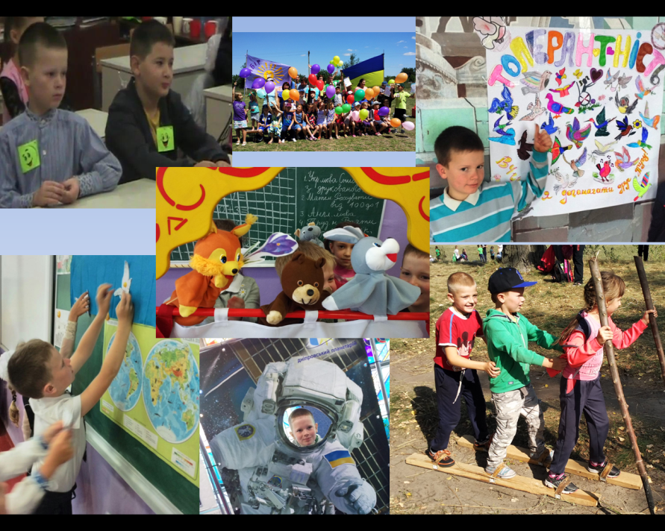
Для забезпечення створення доброзичливих стосунків в класному колективі, де навчається дитина з ООП, вчителі разом з соціальними педагогами впроваджують просвітницькі програми з формування позитивного мислення здобувача освіти, самопізнання та соціалізації, особистої гідності, громадянської позиції. Це просвітницькі програми, заняття, тренінги, виступи на класних та загальношкільних заходах, індивідуальна робота з дитиною тощо. Наприклад, розвивальні заняття або тренінги з розвитку пізнавальних процесів, дрібної моторики, пізнавальних процесів, емоційної сфери, здібностей критично сприймати свої недоліки, створення установки на відкриті міжособистісні відносини, корекції вербальної агресії тощо.
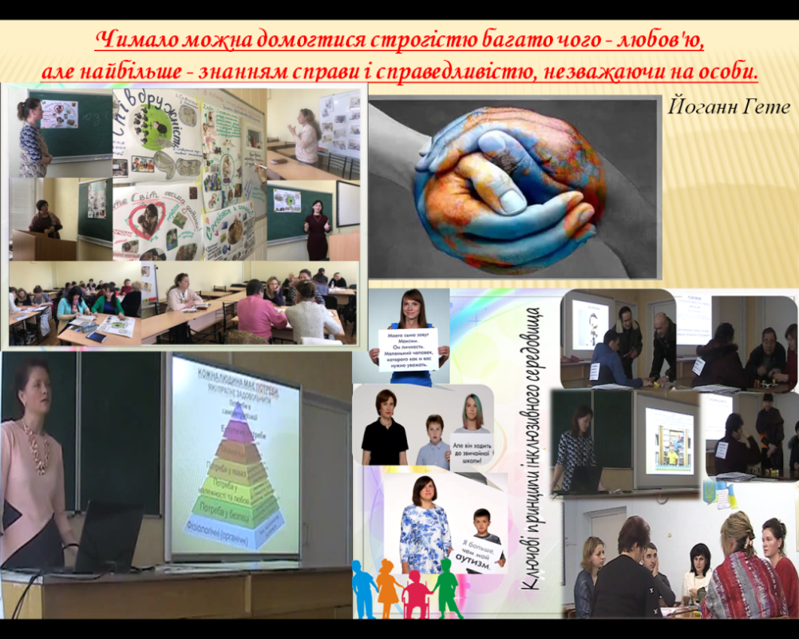
Психологічну підготовку учасників освітнього процесу до взаємодії з дітьми з ООП здійснюють практичні психологи та соціальні педагоги через проведення заходів, зміст яких спрямований на подолання упередженого ставлення до дітей з ООП, руйнування міфів і стереотипів, дискримінації, а саме: надання індивідуальних та групових консультацій з утримання емоційних сплесків, взаємин з однолітками, толерантного ставлення до навколишніх. Наприклад, виступи на загальношкільних батьківських зборах з інформуванням про психофізіологічні особливості учнів з ООП, формування навичок здорового способу життя, адаптації до школи, збереження психічного здоров᾿я, формування толерантного ставлення до дітей з особливостями у розвитку.
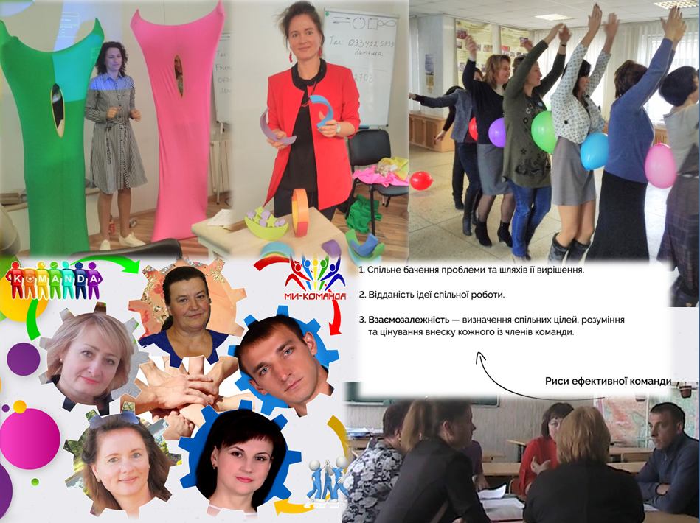
Особливу увагу потребує такий необхідний і важливий компонент успішної адаптації та інтеграції в соціальне середовище дітей з ООП, як взаємодія закладу освіти і родини, де вона виховується та навчається. Правильно організована співпраця суспільних інститутів закладає фундамент майбутнього дитини, виховує здорову, соціально адаптовану, всебічно розвинену людину з високим інтелектуальним, творчим та духовним потенціалом.
Показниками готовності батьків до педагогічної взаємодії можна вважати їх позитивне ставлення до педагогічного колективу та своєї участі в життєдіяльності закладу освіти; бажання відвідувати уроки своїх дітей, брати участь в написанні індивідуальної програми розвитку; прояв зацікавленості у справах закладу; бажання здійснювати конструктивне спілкування і взаємодію з педагогами та адміністрацією школи; бачення свого місця й ролі у взаємодії зі закладом загальної середньої освіти.
Організація взаємодії закладу освіти й батьків дітей з ООП
Етапи діяльності | Завдання діяльності
Визначення основних принципів взаємодії з сім'ями здобувачів освіти, формулювання стратегічних цілей партнерства | Створення соціально-педагогічних умов для подолання відчуження батьків від школи
Діагностика матеріально-технічних, професійних, кадрових, інформаційних та методичних ресурсів, які має школа | Виявлення поля проблем в організації соціально-педагогічної роботи, ступеня задоволеності суб'єктів (якістю освітніх послуг, взаємовідносинами в школі), потреб суб'єктів, їхньої активності тощо, створення банку ідей щодо поліпшення шкільного життя
Самодіагностика колективу школи | Вивчення професійного ресурсу школи: установок, професійних можливостей учителів, умов співробітництва, стилів педагогічного спілкування
Визначення шляхів досягнення ефективного партнерства сім'ї та школи | Підвищення поінформованості батьків про діяльність школи, рівня психолого-педагогічної компетентності вчителів і батьків
Навчання суб'єктів педагогічного партнерства | Розроблення тем педагогічної просвіти батьків і вчителів, програм відповідного навчання
Розроблення критеріїв ефективної роботи, результатів педагогічної взаємодії | Створення внутрішньо шкільних структур (органів самоврядування, ради школи, батьківських комітетів тощо); розроблення локальних актів, що регламентують життєдіяльність дорослих і дітей у шкільному освітньому просторі; підвищення рівня компетентності (психолого-педагогічної − батьків, методичної − педагогів, життєвої − школярів)
Публічне обговорення програм дій із батьками | Аналіз стану роботи з батьками у школі (визначення позитивних здобутків та недоліків, виявлення найбільш активної частини батьківської громадськості)
Реалізація стратегії (системи роботи з батьками, окремих її етапів, заходів) | Системний контроль за виконанням плану роботи, надання необхідної підтримки вчителям через методичні об'єднання
Аналіз роботи з батькам | Періодичний моніторинг (збирання даних про рівень задоволення якістю взаємодії всіх суб'єктів освітнього процесу; відстеження запитів батьків, рівня їхньої педагогічної і правової компетентності; визначення переваг і недоліків, за якими спостерігається прогрес/регрес, формулювання пропозицій щодо корекції взаємодії)
Отже, серед стратегічних напрямків розвитку педагогіки партнерства в закладах загальної середньої освіти з інклюзивним навчанням України є розвиток концепції освітнього процесу в контексті інноваційної освітньої політики держави; запровадження в освітній простір коучингу, дистанційних курсів для батьків, вчителів та суспільства із суб᾿єкт-суб᾿єктної взаємодії; дослідження стану соціально-педагогічного забезпечення сім'ї та вивчення шляхів взаємодії закладу освіти, сім'ї та громади; вивчення особливостей професійної підготовки вчителів для роботи в закладах загальної середньої освіти з інклюзивним навчанням; надання соціальної, психологічної, педагогічної та науково-методичної допомоги вчителям; врахування практичного досвіду існування та функціонування інклюзивних шкіл інших країн; організація соціального партнерства як складова діяльності шкіл громади; формування спільної інфраструктури та аналітичного центру; робота волонтерських груп тощо.
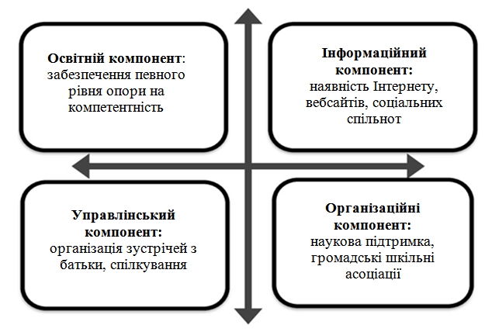
Заклади загальної середньої освіти з інклюзивним навчанням потребують всебічної підтримки, від 20% до 34% респондентів готові розвивати педагогіку партнерства в інклюзивному середовищі. Анкети для вчителів, здобувачів освіти, батьків та громадськості «Говоримо про партнерство у школі» та «Роль батьків та вчителів у освітньому процесі дітей з особливими освітніми потребами» наведені в додатках.
На основі проведеної роботи визначено складові реалізації педагогіки партнерства в умовах інклюзивних шкіл та чинники формування педагогіки партнерства в інклюзивному середовищі (унаочнено на рисунках).
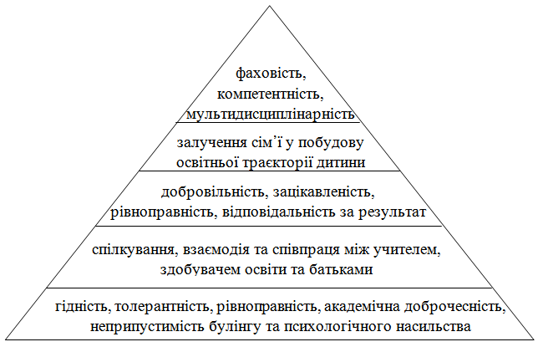

Висновки
Заклади загальної середньої освіти з інклюзивним навчанням мають право на розвиток за умови ініціювання партнерських відносин, і такий пріоритет співпраці є важливим. Плануючи свою діяльність у сучасному освітньому просторі за новітніми особистісно-орієнтованими технологіями, вчитель повинен орієнтуватися на думку та напрацювання великих педагогів-гуманістів та постійно шукати відповіді у командній творчій діяльності. Створення атмосфери співтворчості й співробітництва ґрунтуються на любові до дітей, спільній творчій ініціативі, толерантності, коректності, компетентності, вмінні усіма суб᾿єктами освітнього процесу створювати навколо себе позитивний мікроклімат, усвідомлювати й враховувати власні помилки.
Розроблена модель формування компонентів педагогіки партнерства в закладі загальної освіти з інклюзивним навчанням показала, що психолого-педагогічний супровід дитини з ООП на засадах педагогіки партнерства – це завжди пролонгований, динамічний процес, цілісна діяльність якої складається із взаємопов᾿язаних компонентів: систематичного моніторингу психолого-педагогічного статусу дитини в динаміці її розвитку; створення оптимальних соціально-психологічних умов щодо ефективного розвитку дітей з ООП в соціумі; систематичної допомоги дітям з ООП у вигляді консультування з фахівцями, логопедичної корекції, психологічної підтримки тощо; систематичної допомоги батькам дітей з ООП та залучення їх до спільної командної роботи; організації життєдіяльності дітей з ООП в соціумі з урахуванням їх можливостей.
Доведено, що визначення та розуміння учнів як партнерів − це частина процесу культурних змін, які повинні відбуватися на особистісному рівні і дозволить прийти до загального розуміння. Потрібно намагатися створити у закладі освіти таку атмосферу, щоб батьки вільно були ініціаторами справ, учасниками заходів. Між здобувачами освіти й вчителем радимо здійснювати партнерські стосунки не на забороні, а спрямовувати дитину; не управляти, а спільно діяти; не примушувати, а переконувати; не командувати, а організовувати; не обмежувати, а надавати свободу вибору. Тільки за таких умов можна викликати у дитини зацікавленість і інтерес до навчання та вибудувати подальший її успіх.
Педагогіка партнерства важлива і незамінна з огляду на те, що по-перше, сприяє створенню атмосфери, в якій найкраще розкривається потенціал дитини з особливими освітніми потребами, формується й реалізується його індивідуальна освітня траєкторія; по-друге, партнерство задовольняє потребу в значимості й приналежності та зменшує рівень стресу, що, зрештою, допомагає працювати ефективніше; по-третє, такий формат стосунків найкраще готує дітей до майбутньої професійної діяльності і ролі активного громадянина в суспільстві.
За період навчання дітей з ООП в інклюзивному класі стан сформованості їх пізнавального розвитку зростає, покращується увага, процеси пам᾿яті, образно-логічного мислення, відбувається помітний мовленнєвий розвиток (збагачується зміст та діапазон пізнання, розширюється лексика, покращується синтаксична та граматична будови мовлення, збільшується комунікативна взаємодія з однолітками та дорослими). Варіативність складу дітей із ООП та наявність їх індивідуальних особливостей є об᾿єктивною умовою для здійснення індивідуального підходу при корекції розвитку цих дітей, а формування та реалізація індивідуальної освітньої траєкторії необхідною умовою розвитку дитини й становлення її особистості. Це потребує дотримання певних педагогічних умов, надання індивідуально зорієнтованої педагогічної, психологічної та соціальної допомоги дітям з ООП у процесі навчання та педагогіки партнерства всіх суб᾿єктів освітньої діяльності.
Педагогіка партнерства є ключовим елементом у створенні інклюзивного середовища, де діти з ООП зможуть максимально розвивати свій потенціал, відчуватимуть підтримку та почуватимуть себе щасливими та захищеними.

ДОДАТКИ
- Кейс «Як розвинути педагогіку партнерства в інклюзивних школах»:
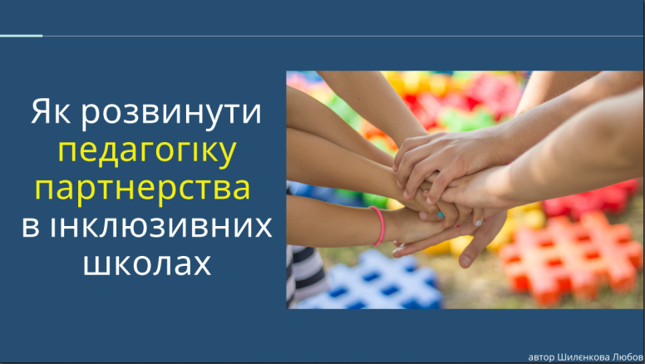 | https://drive.google.com/file/d/1mmxPEikd_pDtrnLT0Q6wWerL4NTL6AsR/view?usp=sharing

- Анкета «Говоримо про партнерство у школі»:
- Як Ви вважаєте, чи можна назвати взаємини між усіма учасниками/-цями освітнього процесу Вашої школи партнерськими? Оберіть із запропонованого один варіант
- Однозначно так, вони такі і є
- Радше так, аніж ні
- У чомусь так, у чомусь – ні
- Радше ні, аніж так
- Однозначно ні, вони не такі
- Важко сказати
- Які взаємини у Вашій школі можна вважати найбільш партнерськими?. Оберіть із запропонованого один варіант
- Між педагогами і батьками
- Між батьками і адміністрацією закладу
- Між учнівством та педагогами
- Між педагогами і адміністрацією закладу
- Між учнівством та адміністрацією закладу
- Інша відповідь:
- Які з наведених нижче передумов партнерських взаємин наразі реалізуються у Вашій школі?. Оберіть усі відповідні варіанти.
- Взаємна довіра
- Діалог
- Спільна діяльність, взаємодія
- Залученість учнівства до прийняття рішень
- Залученість батьківства до прийняття рішень
- Прозорість усіх внутрішньошкільних процесів
- Подолання корупційних виявів
- Встановлення взаємоконтролю
- Залученість органів управління освітою
- Залученість громади
- Залученість органів учнівського самоврядування
- Важко сказати
- Хто, на Вашу думку, має ініціювати розвиток партнерських взаємин у школі?. Оберіть не більше 3-х відповідних варіантів.
- Педагоги
- Адміністрація закладу освіти
- Органи учнівського самоврядування
- Учнівство загалом
- Батьки
- Місцеві органи управління освітою
- Конкретного ініціатора може не бути
- Важко сказати
- Інша відповідь:
- Як Ви гадаєте, хто у Вашій школі прагне партнерства з іншими учасницями/-ками освітнього процесу найбільше?. Оберіть усі відповідні варіанти.
- Педагоги
- Адміністрація закладу освіти
- Органи учнівського самоврядування
- Учнівство загалом
- Батьки
- Місцеві органи управління освітою
- Ніхто з названих
- Важко сказати
- Загальновідомо, що учнівство далеко не завжди сприймає педагогів і адміністрацію як своїх справжніх партнерів. Як би Ви пояснили, чому так відбувається?. Дайте лаконічну, проте аргументовану відповідь.
Моя відповідь_________________________________________________
- Якою мірою Ви погоджуєтеся із наведеними нижче твердженнями щодо різних аспектів життєдіяльності Вашої школи?. Оберіть у кожному рядку один пункт, що відображає Вашу думку за шкалою від 1 до 5, де 1 – зовсім не погоджуюся, а 5 – цілком погоджуюся.

 | 1 | 2 | 3 | 4 | 5
Якщо у нашій школі запанують прозорість, відкритість, доброчесність, у адміністрації закладу виникнуть проблеми
У нашій школі на уроках домінують суб'єкт-суб'єктні взаємини
Вистави, свята та інші подібні заходи педагоги та учнівство завжди готують разом
Батьки та учнівство вільно обирають предмети варіативної складової освітніх програм
Я повністю довіряю адміністрації закладу
Адміністрація закладу завжди дає мені якісний та доброзичливий зворотний зв'язок щодо мого викладання
Є різні механізми зворотного зв'язку, через які уся шкільна спільнота може вільно висловлювати думки та пропозиції, обговорювати їх
За допомогою опитувань (анкетувань) наша школа регулярно здійснює самооцінку якості освіти, ефективності громадського самоврядування, рівня психологічного комфорту учасників/-ць освітнього процесу
Педагогів, які дійсно сприймають дітей як особистостей, насправді, одиниці
Уся шкільна спільнота має вільний доступ до інформації про фінансовий звіт школи, кошторис
Інформація про матеріальні цінності, отримані школою від батьків чи благодійних організацій, завжди публікується на сайті школи
Педагоги мають у школі простір для відпочинку та психологічного розвантаження
Діти мають у школі простір для відпочинку та психологічного розвантаження
- Чи вважаєте Ви дітей у школі своїми партнерами?. Оберіть із запропонованого один варіант
- Так
- Ні
- Важко сказати
- Інша відповідь:
- Що, на Вашу думку, реально могли б зробити батьки, щоб допомогти у більш ефективній реалізації завдань, які стоять перед школою?. Дайте лаконічну, проте аргументовану відповідь
Моя відповідь_________________________________________________
- Що, на Вашу думку, реально могла б зробити адміністрація школи, щоб допомогти у більш ефективній реалізації завдань, які стоять перед школою?. Дайте лаконічну, проте аргументовану відповідь
Моя відповідь_________________________________________________
- Що, на Вашу думку, реально могли б зробити учні/-ниці, щоб допомогти у більш ефективній реалізації завдань, які стоять перед школою? Дайте лаконічну, проте аргументовану відповідь
Моя відповідь_________________________________________________
- Що, на Вашу думку, реально могли б зробити педагоги, щоб допомогти у більш ефективній реалізації завдань, які стоять перед школою?. Дайте лаконічну, проте аргументовану відповідь
Моя відповідь_________________________________________________

- Анкета «Роль батьків та вчителів у освітньому процесі дітей з особливими освітніми потребами»:
- Скажіть, будь ласка, чи ви є батьком або матір᾿ю дитини з ООП, яка зараз навчається в інклюзивному класі середньої загальноосвітньої школи?
- Так
- Так, кількох дітей
- Ні
- Скажіть, будь ласка, чи ви працюєте з дітьми з ООП в закладі загальної середньої освіти?
- Так, я працюю вчителем/вчителькою
- Так, я є директором/директоркою школи
- Так, я займаю іншу посаду в школі
- Ні
- Чи знаєте ви про варіативний складник освітньої програми дитини з ООП?
- Так
- Ні
- Інше
- Чи важливо для вас брати активну участь у житті школи?
- Так
- Скоріше важливо
- Важко відповісти
- Скоріше неважливо
- Ні
- Наскільки, на вашу думку, ви обізнані з можливостями долучитися до підтримки школи?
- Дуже добре
- Добре
- Важко відповісти
- Погано
- Дуже погано
- Чого, на вашу думку, вчителі насамперед очікують від батьків дітей з ООП? (виберіть 1-2 варіанти відповіді, які для вас найпріорітетніші)
- Готовності приділяти час позашкільним заходам
- Готовності завжди здавати кошти на всі потреби школи
- Ставати на бік вчителів у питанні виховання дитини
- Завжди слухати вчителів
- Не втручатись у зміст навчання
- Прищеплювати дитині морально-етичні цінності
- Інше:
- Чого, на вашу думку, батьки насамперед очікують від вчителів? (виберіть 1-2 варіанти відповіді, які для вас найпріорітетніші)
- Вміння навчити дітей знанням в обсязі шкільної програми
- Бути морально-етичним прикладом
- Уважності до дітей і застосування індивідуального підходу до кожної дитини
- Прищеплення дитині любові до навчання
- Формування дитини як особистості
- Інше:
- Оберіть, будь ласка, твердження, з яким ви погоджуєтеся найбільшою мірою
- Психологічний комфорт дитини значно важливіший, аніж результати навчання
- Психологічний комфорт дитини скоріше важливіший, аніж результати навчання
- Результати навчання є скоріше важливішими, ніж психологічний комфорт дитини
- Результати навчання значно важливіші, аніж психологічний комфорт дитини
- Вкажіть, будь ласка, наскільки ви погоджуєтеся із твердженнями, наведеними нижче, за шкалою від 1 до 5, де 1 – зовсім не погоджуюся, а 5 – цілком погоджуюся
 | 1 | 2 | 3 | 4 | 5
Відповідальність за результат навчання лежить більшою мірою на вчителях
Відповідальність за результат навчання лежить більшою мірою на школярах
Відповідальність за результат навчання лежить більшою мірою на батьках
Вчителі і батьки в рівній мірі розділяють відповідальність за виховання дитини
Тільки батьки несуть відповідальність за виховання дитини
Діти повинні завжди слухатися батьків/старших
Батьки повинні бути в насамперед друзями для дитини
Батьки та діти повинні домовитися про встановлені правила та межі
Потреби дітей важливіші, аніж суворе дотримання правил
Батьки мають право втручатися у зміст навчального процесу
Внесення пропозицій щодо нових дисциплін, підручників тощо – це виключно сфера діяльності вчителів
Ситуація, коли здобувач освіти грубо поводиться щодо вчителя є значно більшою проблемою, аніж коли вчитель грубо поводиться щодо дитини
Вчитель має право кричати на дитину, якщо той грубо порушує дисципліну
Батьки мають право вимагати заміну вчителя в разі неетичного ставлення до дитини

СПИСОК ВИКОРИСТАНИХ ДЖЕРЕЛ
- Бужинська С. М., Супрун Д. С. Психолого-педагогічний аналіз педагогіки партнерства та особливості її впровадження в інклюзивному просторі: стаття. Теорія і практика сучасної психології. 2019. С. 16-20. URL: https://doi.org/10.32840/2663-6026.2019.4-2.3 (дата звернення 05.04.2021).
- Гаяш О.В. Співпраця фахівців в інклюзивному навчанні як необхідна передумова забезпечення корекційної спрямованості педагогічної роботи. Збірник наукових праць: Актуальні проблеми навчання та виховання людей з особливими потребами. № 12(14) 2015. URL: http://ap.uu.edu.ua/article/8 (дата звернення 02.04.2021).
- Гуменюк А.В. Взаємодія батьків та вчителів на шляху формування в дітей з особливими освітніми потребами готовності до життя в соціумі: Педагогіка партнерства як основа розвитку суб᾿єктів освітньої діяльності в умовах НУШ. 2019. URL: https://conf.zippo.net.ua/?p=117 (дата звернення 02.04.2021).
- Індивідуальна програма розвитку. Іванівський заклад освіти І–ІІІ ступеня: URL: https://ivanivska.klasna.com/uk/site/inkliuzivna-osvita.html (дата звернення: 24.03.2021).
- Кравчинська Т. С. Педагогіка партнерства: основні ідеї, принципи та сутність. Підготовка керівних та педагогічних кадрів до реалізації Концепції Нової української школи: зб. ст. Всеукраїнської наук.-практ. Інтернет-конф. Харків: Харківська академія неперервної освіти, 2017. C. 85-88. URL: http://conf-hano.at.ua/load/zbirniki/elektronnij_zbirnik_ materialiv/4-1-0-680 (дата звернення 13.10.2020).
- Меморандум співпраці батьків, учнів та педагогів: веб-сайт Нова українська школа. URL: https://nus.org.ua/memorandum/?fbclid=IwAR3jnnvK6b1yawpI3x21NyRDQSb0bE7VSc4BjkrQpnap9AV2oCUJYXswhmM%20 (дата звернення 01.04.2021).
- НУШ: Педагогіка партнерства. Лілія Гриневич про співпрацю вчителів, учнів, батьків та директорів. URL: https://www.youtube.com/watch?v=8VWuhwv1B2U (Дата звернення: 01.04.2021).
- Чепіга Ю. Психолого-педагогічний супровід батьків дітей з особливими освітніми потребами в умовах інклюзивного навчання. 2019. URL: https://vseosvita.ua/library/stattapsihologo-pedagogicnij-suprovid-batkiv-ditej-z-osoblivimi-osvitnimi-potrebami-v-umovah-inkluzivnogo-navcanna-187718.html (дата звернення 02.04.2021).
- Яланська С. П. Психологічні аспекти педагогіки партнерства нової української школи. 2017. C. 317-319. URL: http://reposit.nupp.edu.ua/bitstream/PoltNTU/7029/1/%D0%9F%/82_2017.pdf (дата звернення 01.04.2021).
- Prokopiv L., Stynska V. Development strategies of pedagogy of partnership in educational process of small schools in Ukraine and abroad: a comparative aspect. Human studies. Series of «Pedagogy» 8/40. 2019. p. 116–130.
Willemse T., Thompson I., Vanderlinde R. Family-school partnerships : a challenge for teacher education. Journal of education for teaching. 44(3). 2018. p.252-257.

